Č. smlouvy 1113/2021/2P-2021/N
Nájemní smlouva
o nájmu části věci (nebytových prostor)

Hotelová škola Radlická
příspěvková organizace se sídlem Praha 5, Radlická 115
IČ: 60446242
Bankovní spojení :
zastoupená Ing. Milanem Novotným, ředitelem
kontaktní e-mail:,
kontaktní telefon:
kontaktní osoby: Ing. Novotný Milan

(dále jen „pronajímatel“)

a
MUDr. Zdeněk Kubelka
bytem:
datum narození:
kontaktní telefon:
Bankovní spojení:
e-mail:

Prof. akademický malíř František Hodonský
bytem:
datum narození:
kontaktní telefon:
Bankovní spojení:
e-mail:

Martin Vysušil
bytem:
datum narození:
kontaktní telefon:
Bankovní spojení:
e-mail:

Šárka Radová akademická sochařka
bytem:
datum narození:
kontaktní telefon:
Bankovní spojení:
e-mail:
(dále společně jen jako „nájemce“ nebo „nájemci“ na straně druhé)

uzavřeli níže uvedeného dne, měsíce a roku v souladu s §2201 a násl. zákona č. 89/2012 Sb., občanského zákoníku (dále též „NOZ“) následující nájemní smlouvu:

Preambule

Nájemci jsou významní výtvarní umělci, zabývající se zejména malováním a prodejem svých obrazů, koláží, soch a dalších uměleckých děl či prodejci uměleckých děl jiných autorů ze svých sbírek, které mají nájemci či některý z nájemců ve svém vlastnictví (dále společně vlastní i cizí umělecká díla nájemců jako „umělecká díla“). Za účelem prezentace a prodeje uměleckých děl mají nájemci zájem krátkodobě si od pronajímatele pronajmout část nebytových prostor za účelem vystavení uměleckých děl nájemců spolu s uspořádáním prodejní vernisáže uměleckých děl nájemců. Pronajímatel prohlašuje, že má na základě své zřizovací listiny právo hospodařit s vymezeným majetkem hlavního města Prahy, mezi který spadá též budova A3 bez. č.p. tvořící součást pozemku parc. č. 1231/13, k. ú. Jinonice, obec Praha, zapsaného na LV č. 994 vedeného u Katastrálního úřadu pro hlavní město Prahu, Katastrální pracoviště Praha. Pronajímatel dále prohlašuje, že je oprávněn vymezenou část budovy A3 bez č.p. tvořící součást pozemku p.č.1231/13 nájemcům pronajmout. Pronajímatel má zájem uvedené prostory nájemcům za sjednaným účelem krátkodobě pronajmout zejména z důvodu zapojení prezentace uměleckých děl nájemců a vernisáže do výuky žáků pronajímatele a k rozvoji jejich estetického cítění a positivního vztahu k umění.

I. Předmět a účel nájmu

1.1 Předmětem nájmu jsou nebytové prostory, vyznačené jako místnosti č. 142 na podrobném nákresu, tvořícího přílohu č.1 této smlouvy (dále též „předmět nájmu“), nacházející se v přízemí budovy A3 bez č.p. tvořící součást pozemku p.č. 1231/13 v k.ú. Jinonice, zapsaného v kat. nemovitostí na LV č. 994 u Katastrálního úřadu pro hlavní město Prahu, kat. pracoviště Praha , kdy podrobná specifikace předmětu nájmu v rámci této části budovy je uvedena na nákresu, tvořícího přílohu č.1 této smlouvy

1.2 Nájemci budou předmět nájmu využívat výlučně k instalaci, prezentaci a prodeji uměleckých děl, jejichž seznam a podrobná fotodokumentace tvoří přílohu č.2 této smlouvy a dále za účelem uspořádání doprovodné vernisáže v předmětu nájmu.

1.3 Nájemci budou předmět nájmu využívat po dobu trvání nájemního vztahu v tyto dny a hodiny:
- v pracovní dny v době od 8,00 do 18,00 hod.
- mimo sobot, nedělí a státních svátků, pokud nebude s pronajímatelem dohodnuto
pro konkrétní případ jinak

1.4 Nájemci jsou oprávněn spolu s předmětem nájmu užívat i soc. zařízení, nacházející se
v 1. patře u předmětu nájmu (viz příloha č.1).

1.5 Nájemci nesmí předmět nájmu využívat k dalším komerčním účelům a pronajímat
jej třetím osobám bez předchozího písemného souhlasu pronajímatele.

1.6 Smluvní strany se dohodly a nájemci souhlasí s tím, že do předmětu nájmu mohou za přítomnosti pedagogického dozoru pronajímatele vstupovat v rámci výuky žáci pronajímatele, a to i mimo dobu vernisáže a bez přítomnosti nájemce.

1.7 Nájemci prohlašuje, že si předmět nájmu řádně prohlédli a že je plně způsobilý k účelu nájmu, sjednaném touto smlouvou.

II. Výše nájemného a jeho splatnost

2.1 Nájemné bylo smluvními stranami sjednáno jako dvousložkové, skládající se z fixní a variabilní složky následovně:

a) Fixní složka nájemného byla sjednána tak, že odpovídá 100% ceny vstupného za
každou prodanou vstupenku na výstavu uměleckých děl nájemců do předmětu nájmu. Vstupenky byly vydány v ceně 200,- Kč na průběh celé výstavy.
Smluvní strany se dohodly, že pronajímatel bude za nájemce vlastními silami vybírat vstupné na výstavu, kdy částka vybraného vstupného bude po skončení výstavy započtena oproti fixní složce nájemného ve stejné výši.

b) Variabilní složka nájemného byla sjednána jako tzv. „obratové“ nájemné následovně:
20 % (slovy: dvacet procent) z částky, kterou daný nájemce utrží za prodej svých uměleckých děl, vystavených v předmětu nájmu na základě této smlouvy( prodejní cena díla 120% = 20 % zisk pro HŠR + 100% zisk autora)
– sazba variabilní složky nájemného =20/120.

2.2 Pronajímatel po uplynutí doby nájmu řádně a včas vypočítá Základ pro výpočet variabilní složky nájemného a zašle jej každému z nájemců do 14 dnů od skončení doby nájmu buď písemně, nebo formou e-mailu na v záhlaví této smlouvy uvedené e-maily nájemců. Základ pro výpočet variabilní složky nájemného (dále též „Základ pro výpočet variabilní složky nájemného“) se určí jako úplný součet veškerých kupních cen, za které každý z nájemců prodal svá umělecká díla vystavené v předmětu nájmu a uvedené v příloze č. 2. této smlouvy.
Variabilní složku nájemného vypočte pronajímatel vynásobením Základu pro výpočet nájemného sjednanou sazbou (sjednanou v odst. 2.1 písm. b) výše). Výpočet Základu pro výpočet nájemného a Variabilní složky nájemného se provede pro každého z nájemců a jeho prodaná umělecká díla samostatně.

2.3 Smluvní strany se dohodly, že :
a) Fixní složka nájemného bude uhrazena formou zápočtu fixní složky nájemného
oproti vybranému vstupnému ve výši 100% vybraného vstupného.
b) Variabilní složka nájemného bude uhrazena následujícím způsobem :
- zájemci o koupi uměleckých děl (kupující) budou hradit celkovou kupní cenu za vystavená a prodávaná umělecká díla pronajímateli k rozúčtování
- pronajímatel si z celkové této částky ponechá Variabilní složka nájemného, vypočtenou podle odst. II.2.1 b) a 2.2 této smlouvy výše pro každého z nájemců
- Rozdíl mezi pronajímatelem od kupujících vybranými částkami kupních cen za prodaná umělecká díla (Základ pro výpočet variabilní složky nájemného) a Variabilní složkou nájemného, vypočtené pro každého z nájemců dle odst. II.2.1 b) a odst. 2.2 výše, odešle pronajímatel po skončení výstavy na bankovní účty nájemců, uvedené v záhlaví této smlouvy.

2.4 Smluvní strany se dohodly, že náklady za následující služby spojené s nájmem, jsou již zahrnuty ve sjednané výši nájemného:
  - Topení a ohřev teplé vody
  - Vodné a stočné
  - Úklid
  - Elektrickou energii
  - vernisáž + občerstvení

III. Doba nájmu

3.1 Tato smlouva se uzavírá na dobu určitou od 14. 10. 2021 (počátek nájmu)
do 28. 12. 2021 (konec nájmu).

3.2 Tato smlouva může být pronajímatelem vypovězena s okamžitou účinností doručením výpovědi bez výpovědní doby z následujících důvodů, kdy k podání výpovědi postačí naplnění byť i jediného výpovědního důvodu samostatně:

a) nájemce užívá pronajatých prostor v rozporu s touto smlouvou,
b) nájemce nebo osoby s ním užívající předmět nájmu přes písemné upozornění hrubě porušují klid a pořádek v areálu školy, popř. nájemce způsobil škodu na majetku pronajímatele, ostatních nájemců v areálu a/nebo Hlavního města Prahy (HMP).
c) bylo rozhodnuto o odstranění stavby nebo o změnách stavby, jež brání užívání předmětu nájmu, popř. nadřízený orgán rozhodl o ukončení činnosti tohoto zařízení,
d) nájemce přenechá předmět nájmu nebo jeho část do podnájmu třetí osobě bez předchozího písemného souhlasu pronajímatele

3.3 Ke dni skončení nájmu je nájemce povinen předmět nájmu vyklidit a pronajímateli předat ve stavu, v jakém jej převzal s přihlédnutím k obvyklému opotřebení.

IV. Práva a povinnosti smluvních stran

  - Nájemci jsou seznámeni se stavem předmětu nájmu a jeho vybavením a v tomto stavu je přebírají k užívání. Pokud dojde k zjištění závady nebo vady, jsou nájemci povinni tuto skutečnost ihned nahlásit pronajímateli na kontakty, uvedené v záhlaví této smlouvy.
  - Nájemci odpovídají za veškeré škody, které zaviní nájemce nebo osoby s ním předmět nájmu užívající a je povinen je pronajímateli uhradit nebo nahradit. Nájemci se zavazují případné škody uhradit nebo uvést do původního stavu nejpozději do 30 dnů ode dne vzniku škody.
  - Nájemci odpovídají za dodržování bezpečnostních a požárních předpisů a za škody způsobené jejich porušením. Nájemci a jejich hosté se po dobu své přítomnosti v areálu a pronajatých prostorách zavazují dodržovat bezpečnostní a požárních předpisy.
4.4 Nájemci jsou oprávněni na vlastní náklady a odpovědnost do předmětu nájmu vnést a instalovat svá umělecká díla, jejichž seznam a specifikace je uvedena v příloze č. 2 této smlouvy. Pronajímatel není odpovědný za žádné škody vzniklé nájemci a osobám s ním předmět nájmu užívající po dobu nájmu, ani neodpovídá za škodu na věcech nájemce či třetích osob, vnesených či instalovaných v předmětu nájmu (jako zejm. umělecká díla nájemců), jako jsou zejména škody vzniklé poškozením či odcizením vnesených či instalovaných věcí v předmětu nájmu.
4.5 Nájemci odpovídají za chování všech osob využívajících předmět nájmu po dobu nájmu. Nájemci jsou povinni vnesené a/nebo instalované věci do předmětu nájmu, jako jsou zejména umělecká díla, řádně zabezpečit proti poškození či odcizení a odpovídajícím způsobem pojistit.
4.6 Nájemci berou na vědomí a zavazují se dodržovat pravidlo, že ve vnitřních i vnějších prostorách školy platí zákaz kouření, používání alkoholických nápojů a omamných látek. V době vernisáže, organizované a zajišťované pronajímatelem, je umožněna výjimka v podobě možnosti podávání alkoholických nápojů pozvaným hostům ve vymezených prostorách.
  - Nájemci a osoby s nimi užívající předmět nájmu nejsou oprávněni vstupovat do jiných budov, než kde je umístěn předmět nájmu. Každá osoba využívající předmět nájmu musí být registrovaná na vstupní vrátnici (legitimace ke vstupu).
4.8 Nájemci jsou povinni předložit pronajímateli na jeho vyžádání bez zbytečného odkladu, nejpozději však do 5 pracovních dnů od vyžádání veškeré doklady, týkající se prodeje, budoucího prodeje, rezervace či jiného nakládání s uměleckými díly, uvedenými v příloze č. 2 této smlouvy.
4.9 Pronajímatel uspořádá na své náklady v předmětu nájmu vstupní vernisáž k zahájení výstavy včetně slavnostního rautu, k čemuž mu nájemci poskytnou veškerou potřebnou součinnost.

V. Další ustanovení

5.1 Pronajímatele se jako zprostředkovatel zavazuje, že nájemci jakožto zájemci zprostředkuje uzavření kupních smluv s třetími osobami na prodej uměleckých děl, uvedených v příloze č.2 této smlouvy a nájemce se jakožto zájemce zavazuje zaplatit pronajímateli jakožto zprostředkovateli níže sjednanou provizi.

5.2 Nájemci tímto zmocňují pronajímatele k uzavírání kupních smluv, uvedených v odst. 5.1 této smlouvy výše, za nájemce jakožto prodávajícího za podmínek uvedených v této smlouvě. Pronajímatel je v rámci svého zmocnění oprávněn vystavit a podepsat za nájemce jakožto prodávajícího potvrzení o prodeji příslušnému kupujícímu včetně potvrzení o úhradě kupní ceny spolu s předávacím protokolem k prodávanému uměleckému dílu. Pronajímatel je současně zmocněn kupujícímu prodané a zaplacené umělecké dílo oproti předávacímu protokolu předat.

5.3 Nájemci prohlašují, že jsou výlučnými autory a/nebo výlučnými vlastníky uměleckých děl dle specifikace, uvedené v příloze č.2 této smlouvy a odpovídají za veškeré nároky třetích stran z titulu porušení autorského práva a/nebo vlastnického práva k těmto uměleckým dílům. Nájemci prohlašují a utvrzují pronajímatele, že nejsou nikterak omezeni v prodeji a nakládání s uměleckými díly, uvedenými v příloze č.2 této smlouvy.

VI. Závěrečné ustanovení

6.1 Obě smluvní strany potvrzují svými podpisy, že tato smlouva odpovídá jejich svobodné vůli a nebyla učiněna v tísni či za nápadně nevýhodných podmínek. Tato smlouva je platně uzavřena okamžikem jejího podpisu oběma smluvními stranami a účinnosti pak nabývá okamžikem počátku nájmu, sjednaným v odst. 3.1 této smlouvy výše.

6.2 Smlouva byla vyhotovena v osmi (6) vyhotoveních, z nichž pronajímatel obdrží dvě (2) a nájemci celkem čtyři (4), tj. každý z nájemců po jednom (1) vyhotovení.

6.3 Tuto smlouvu lze měnit pouze dohodou účastníků provedenou v písemné formě, kdy účastníci tímto výslovně vylučují aplikaci ustanovení §564 NOZ. Změna okolností nemá vliv na práva a povinnosti z této smlouvy vyplývající, kdy účastníci tímto výslovně vylučují aplikaci ustanovení §1765 NOZ. Tato smlouva byla uzavřena až na základě úplné shody na veškerém jejím obsahu, kdy smluvní strany tímto výslovně vylučují aplikaci ustanovení §1740 odst. 3 NOZ.

6.4 Smluvní strany výslovně sjednávají, že uveřejnění této smlouvy v registru smluv dle zákona č. 340/2015., o zvláštních podmínkách účinnosti některých smluv, uveřejňování těchto smluv a o registru (zákon o registru) zajistí Hotelová škola Radlická.

6.5 Nájemce souhlasí s tím, že Hotelová škola Radlická může o předmětné smlouvě poskytovat informace v rozsahu zákona č. 106/1999 Sb., o svobodném přístupu k informacím v plném znění.

6.6 Nedílnou součástí této smlouvy jsou následující přílohy:

Přílohy: 1. Specifikace a nákres předmětu nájmu
2. Seznam a fotodokumentace uměleckých děl nájemců s uvedením cen jednotlivých uměleckých děl

V Praze dne 14. 10. 2021 V Praze dne 14. 10. 2021

Nájemce Pronajímatel

_____________________________ ___________________________
MUDr. Zdeněk Kubelka Hotelová škola Radlická
nájemce Ing. Milan Novotný, ředitel

______________________________ __________________________
Prof. Akademický malíř František Hodonský Hotelová škola Radlická
nájemce Kateřina Markupová, správce rozpočtu

_____________________________
Martin Vysušil
nájemce

_____________________________
Šárka Radová
nájemce

7
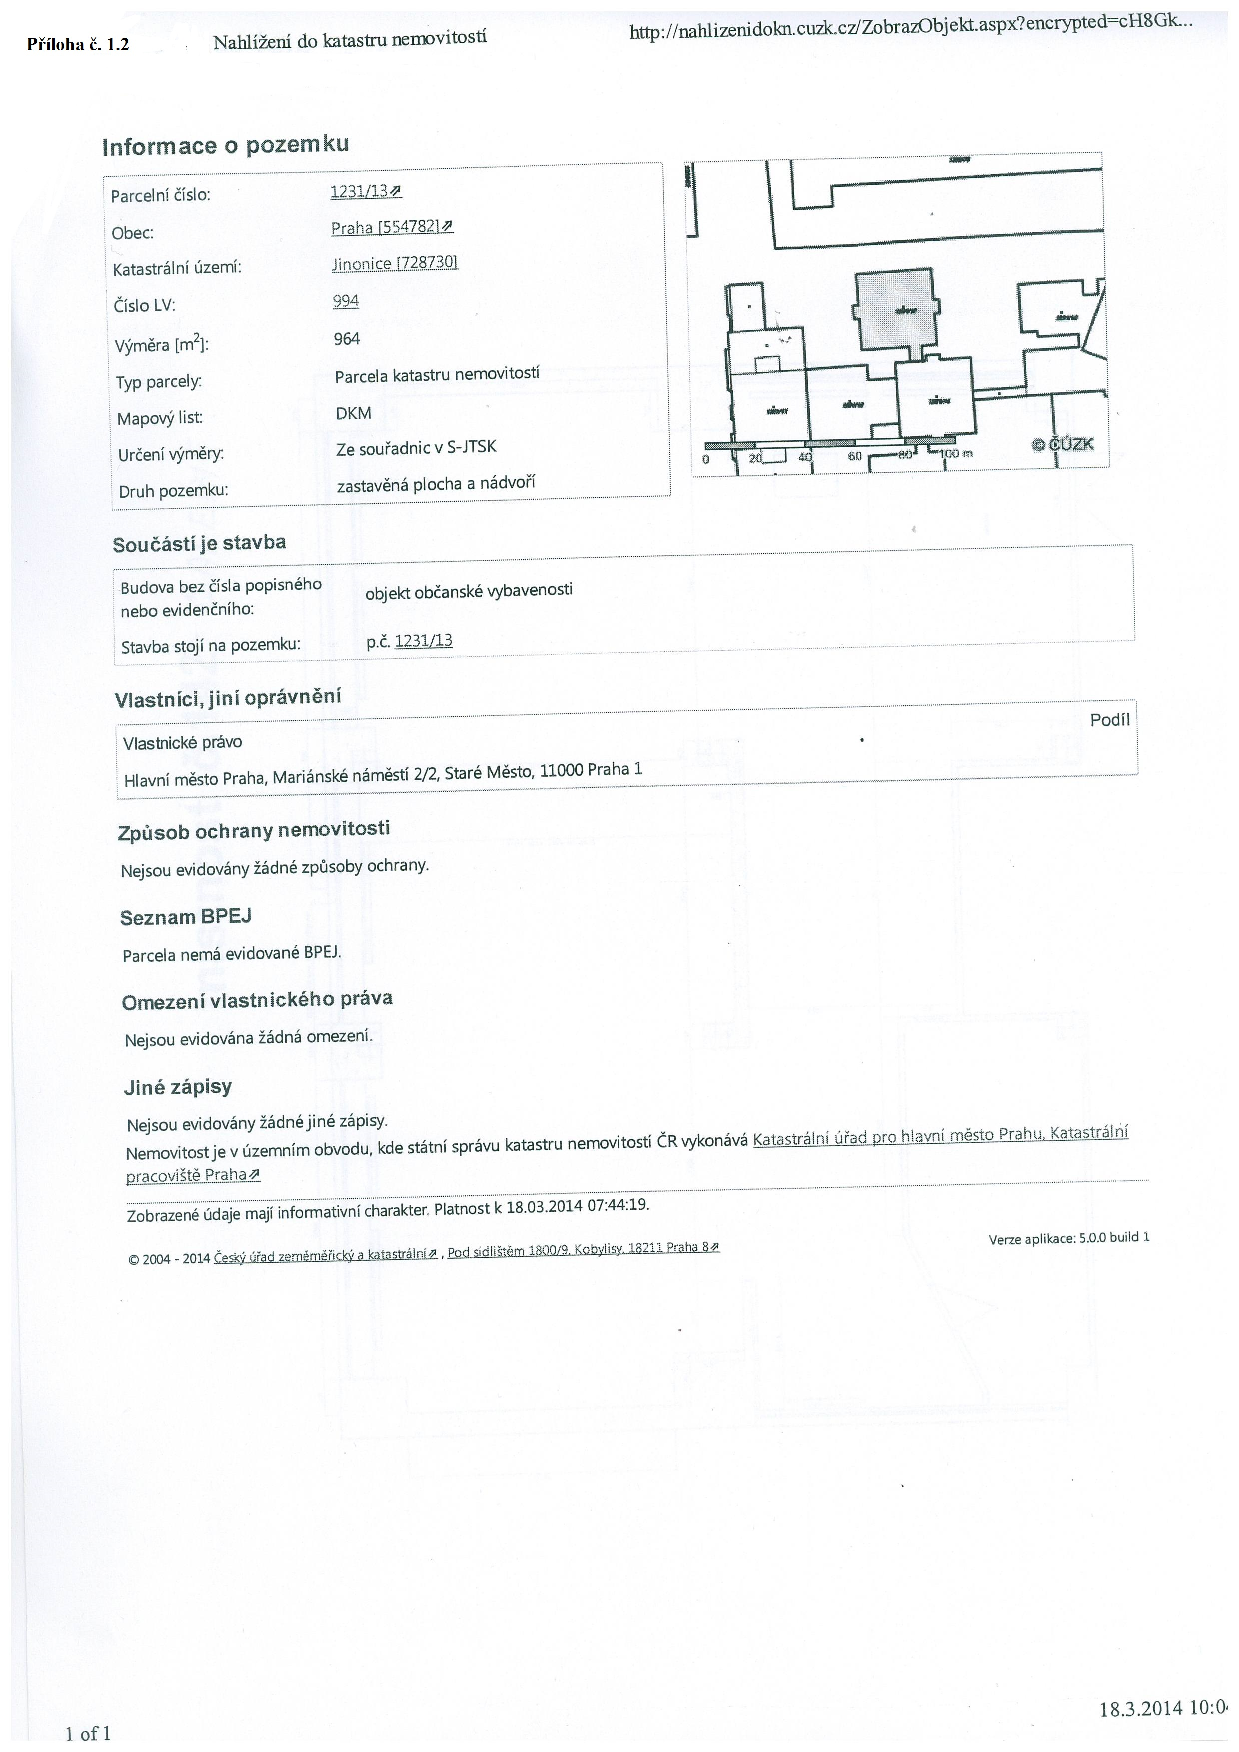

9

